NEWTECH

ΠΕΡΙΕΧΟΜΕΝΑ

ΒΟΗΘΗΤΙΚΑ ΑΡΧΕΙΑ 3
ΑΡΧΕΙΟ ΠΕΛΑΤΩΝ 6
ΑΡΧΕΙΟ ΠΩΛΗΤΩΝ 15
ΑΡΧΕΙΟ ΑΠΟΘΗΚΗΣ 16
ΔΕΙΓΜΑΤΙΣΜΟΣ 18
ΣΤΑΤΙΣΤΙΚΑ MIS 21
ΕΝΗΜΕΡΩΣΕΙΣ 22

ΒΟΗΘΗΤΙΚΑ ΑΡΧΕΙΑ

Τα δευτερεύοντα αρχεία του προγράμματος που χρησιμοποιούνται για αναζήτηση-εύρεση τιμών για συγκεκριμένα πεδία, ονομάζονται Βοηθητικά Αρχεία και η διαχείρισή τους γίνεται μέσο του ομώνυμου μενού. Σε ένα βοηθητικό αρχείο καταχωρούμε όλες τις πιθανές τιμές-εγγραφές που θεωρούμε ότι θα χρειαστεί να χρησιμοποιήσουμε αργότερα σε κάποια πεδία. Για παράδειγμα το αρχείο Τρόποι Πληρωμής πρέπει να έχει όλους τους αποδεκτούς τρόπους με τους οποίους είναι δυνατό να γίνει μια πληρωμή. Όταν θα χρειαστεί να συμπληρώσουμε ένα πεδίο Τρόπου Πληρωμής, με μία απλή αναζήτηση στο βοηθητικό τους αρχείο επιλέγουμε μια από τις διαθέσιμες καταχωρήσεις. Εξασφαλίζεται έτσι ότι δεν θα υπάρξουν πεδία Τρόπου Πληρωμής με μη αποδεκτές τιμές.
Ένα από τα σημαντικότερα Βοηθητικά Αρχεία είναι οι Κωδικοί Κίνησης(Κ.Κ.). Αυτό το αρχείο περιέχει τους κωδικούς με τους οποίους χαρακτηρίζουμε-αναγνωρίζουμε το είδος των κινήσεων-επαφών που γίνονται μεταξύ ενός πελάτη και ενός πωλητή.
Ακολουθούν ενδεικτικές εικόνες των βοηθητικών αρχείων.

- Κωδικοί Κίνησης

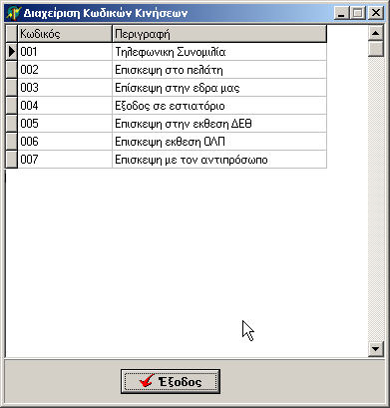
Σχ.1

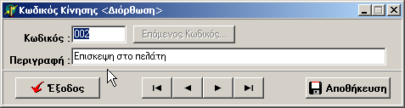
Σχ.2

- Τρόποι Πληρωμής

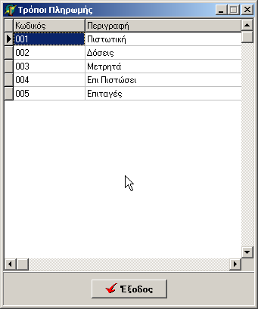
Σχ.3
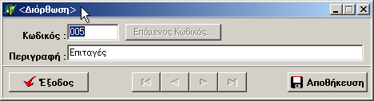
Σχ.4
- Σαιζόν
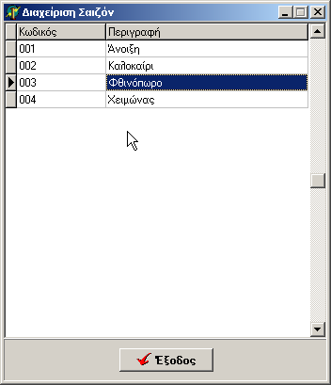
Σχ.5
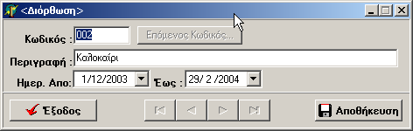
Σχ.6
- Στατιστικές Πληροφορίες

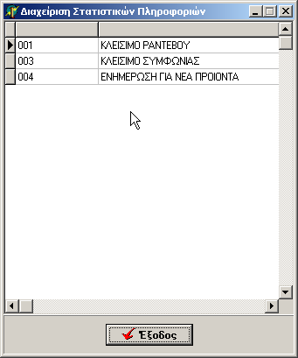
Σχ.7
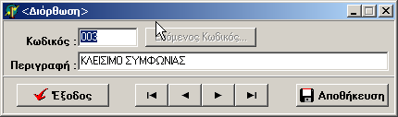
Σχ.8

ΑΡΧΕΙΟ ΠΕΛΑΤΩΝ

Το αρχείο πελατών περιέχει εκτός από όλα τα βασικά στοιχεία των πελατών όπως οι διεύθυνση, τηλέφωνο, όνομα υπευθύνου κτλ, τις κινήσεις-επαφές που έχουν γίνει με τον καθένα από αυτούς με τους πωλητές μας, τον Τζίρο του πελάτη ανά έτος αλλά και το αρχείο των πρόσφορών που έχουμε κάνει στον πελάτη.
Στην πρώτη φόρμα των πελατών(Σχ.9) υπάρχου διάφοροι τρόποι αναζητήσεις κάποιου πελάτη η μια ομάδας πελατών με κοινά χαρακτηρίσθηκα. Για να εκτελέσουμε μια αναζήτηση συμπληρώνουμε με τιμές τα πεδία με βάση τις οποίες θα γίνει η αναζήτηση και στη συνέχεια πατάμε το κουμπί Εύρεση. Μπορούμε επίσης πατώντας το κουμπί Φίλτρα να φτιάξουμε φίλτρα αναζήτησης με βάση τους δέκα πίνακες ομαδοποίησης των πελατών.
Κάνοντας δεξί κλικ στο πάνω σε έναν πελάτη ή στο grid προβολής εμφανίζεται ένα μενού με τις ακόλουθες επιλογές : Καταχώρηση, Προβολή, Διόρθωση, Διαγραφή. Επιλέγοντας την Καταχώρηση ανοίγει η δεύτερη φόρμα των πελατών στην οποία καταχωρούμαι τα στοιχεία του πελάτη ξεκινώντας από τον κωδικό ο οποίος προτείνεται αυτόματα, συμπληρώνουμε όσα από τα πεδία του πελάτη μας είναι γνωστά. Αν αργότερα θελήσουμε να συμπληρώσουμε ή να μεταβάλουμε κάποια από τα στοιχεία αυτά, πηγαίνουμε στην πρώτη φόρμα των πελατών και αφού κάνουμε δεξί κλικ στον πελάτη πατάμε Διόρθωση. Αν απλά θέλουμε να δούμε τα στοιχεία του πελάτη διαλέγουμε Προβολή κατά την οποία δεν μας επιτρέπεται να κάνουμε καμία αλλαγή. Τέλος αν θέλουμε να διαγράψουμε ένα πελάτη διαλέγουμε Διαγραφή και επιλέγουμε “Ναι” στην ερώτηση που θα μας γίνει, για το αν είμαστε απόλυτα σίγουροι για την διαγραφή.
Το κουμπί Τζίρος μας μεταφέρει στη φόρμα του Σχ.11 στην οποία βλέπουμε τους τζίρους για όλους τους πελάτες του αποτελέσματος της Εύρεσης(φιλτραρίσματος) που έχουμε κάνει στην φόρμα τουΣχ.9.

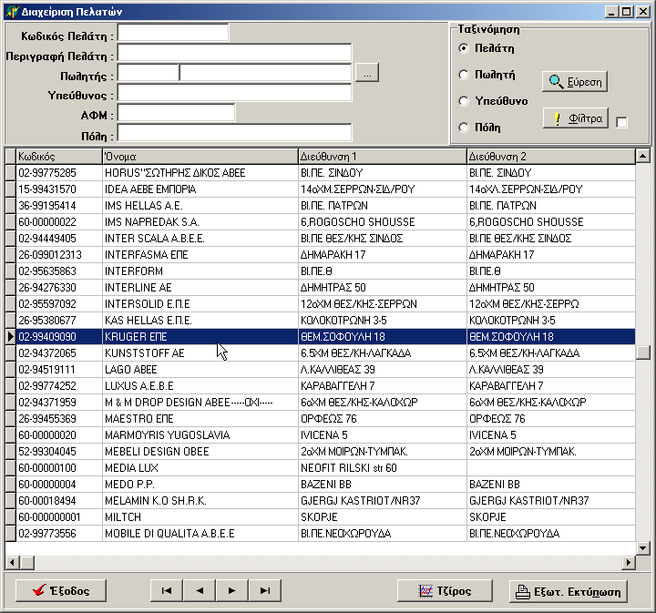
Σχ.9
Η δεύτερη φόρμα του πελάτη (Σχ.10) εκτός από τα βασικά στοιχεία όπως την Πόλη, Χώρα, Διεύθυνση κτλ, και δέκα πεδία τα οποία αντιστοιχούν στους δέκα πίνακες ομαδοποίησης των πελατών. Οι πίνακες αυτοί λειτουργούν όπως και τα βοηθητικά αρχεία μόνο που η χρήση τους περιορίζεται στην ομαδοποίηση των πελατών. Τους τίτλούς των πινάκων-κατηγοριών αυτών τους καθορίζουμε από τις παραμέτρους της εφαρμογής. Για να καταχωρήσουμε εγγραφές στους πίνακες αυτούς ενεργούμε όπως και στα βοηθητικά αρχεία, η δε πρόσβαση σε αυτά γίνεται από το μενού Πελάτες-Κατηγορίες Πελατών.

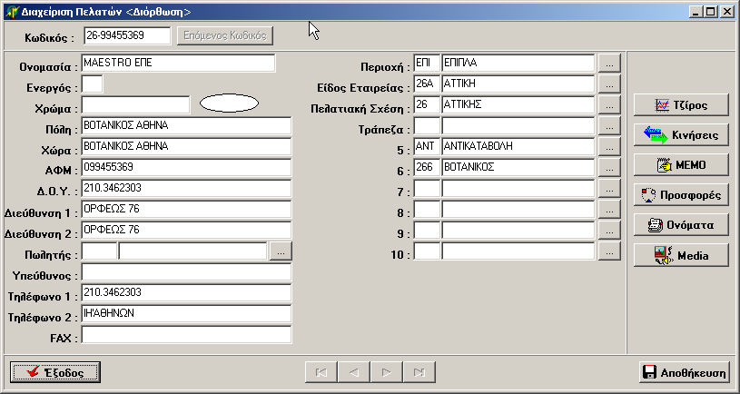
(Σχ.10)
- Τζίρος Πελάτη
Σε αυτή τη φόρμα βλέπουμε επίσης το κουμπί Τζίρος, με το κουμπί αυτό περνάμε σε μία άλλη φόρμα (Σχ.11) στην οποία μπορούμε να παρακολουθήσουμε τους τζίρους του πελάτη, για κάθε μήνα και για κάθε έτος ξεχωριστά. Στο κάτω μέρος της φόρμας υπάρχει και η γραφική αναπαράσταση των μηνών. Κάνοντας διπλό κλικ στην γραφική αυτή αναπαράσταση, περνάμε σε μια καινούργια φόρμα (Σχ.12) που περιλαμβάνει 4 διαφορετικές άποψης της σχέσης τζίρων-μηνών. Σκοπός των προβολών είναι να μας παρέχουν μια γρήγορη οπτική εικόνα της κατάστασης-συναλλαγής μας με τον κάθε πελάτη. Κάνοντας δεξί κλικ στο grid των ετών μπορούμε, με το μενού ενεργειών μπορούμε να εισάγουμε, να προβάλουμε, να μεταβάλουμε ή τέλος να διαγράψουμε τον τζίρο για κάποιο έτος.

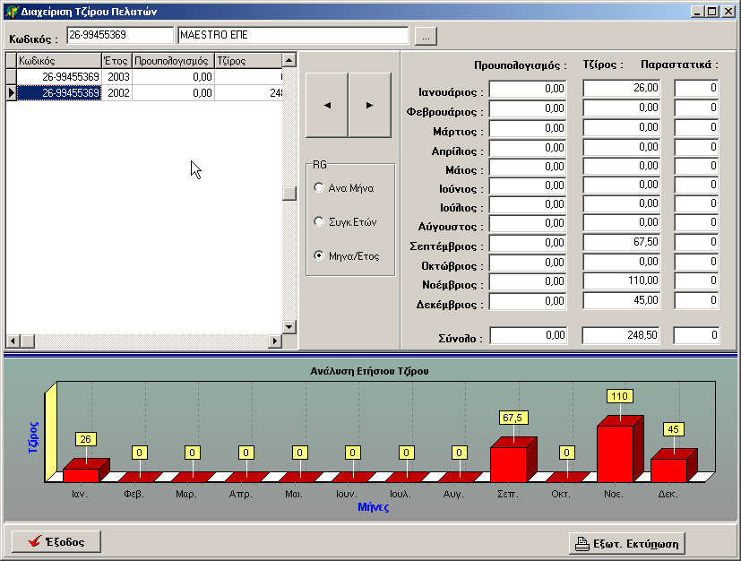
Σχ.11
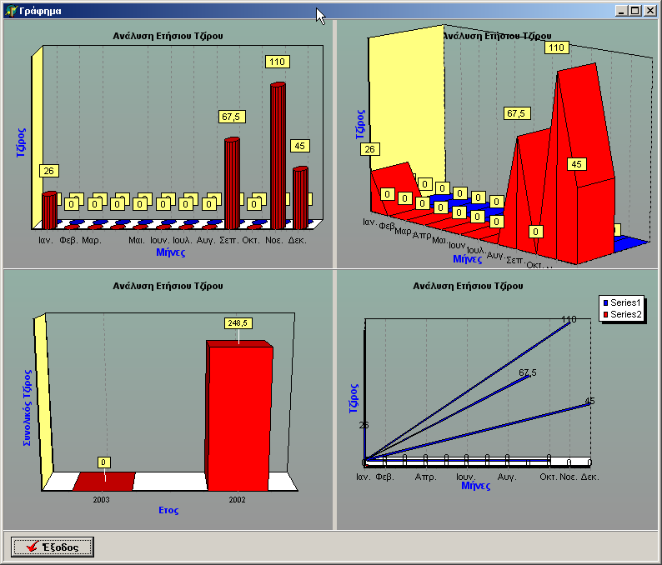
Σχ.12

- Κινήσεις Πελάτη
Από την φόρμα του πελάτη πατώντας το κουμπί Κινήσεις ( Σχ.13) περνάμε στη φόρμα των κινήσεων του πελάτη. Στη φόρμα αυτή έχουμε την δυνατότητα να δούμε τις κινήσεις μιας χρονικής περιόδου ορίζοντάς την στα 2 ειδικά πλαίσια ημερομηνίας. Τσεκάρουμε το check box στα δεξιά τους και πατάμε Εύρεση. Στο Grid που καταλαμβάνει το μεγαλύτερο κομμάτι την φόρμας θα εμφανιστεί το αποτέλεσμα της έρευνας. Κάτω από τα πλαίσια ημερομηνίας υπάρχουν τα Φίλτρα Κωδικών Κινήσεων, εμφανίζονται αν τσεκάρουμε το check box αριστερά από τον τίτλο. Στο πίνακα με τους κωδικού κίνησης που εμφανίζεται τσεκάρουμε τους κωδικού που θέλουμε να παρακολουθήσουμε και πατάμε εύρεση.

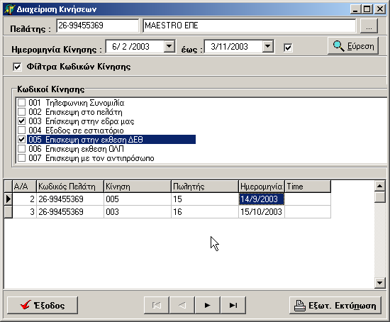
Σχ.13
Κάνοντας δεξί κλικ πάνω στο grid εμφανίζεται το γνωστό μενού ενεργειών, με τις ακόλουθες επιλογές: Καταχώρηση, Προβολή, Διόρθωση, Διαγραφή. Η φόρμα καταχώρησης-επεξεργασίας κινήσεων φαίνεται στο Σχ.14 . Όλες οι κινήσεις που καταχωρούμε στο πρόγραμμα αναφέρονται πάντα σε κάποιον πελάτη, για αυτό και ο κωδικός πελάτη είναι απαραίτητο στοιχείο της κάθε κίνησης. Απαραίτητο στοιχείο της κίνησης είναι επίσης ο κωδικός κίνησης, ο οποίος καθορίζει το είδος-σκοπό της κίνησης, και η ημερομηνία. Η ώρα, το κόστος και η διάρκεια είναι επιπλέον πληροφοριακά στοιχεία. Στο Memo μπορούμε να γράψουμε κάποια σχόλια σχετικά με την κίνηση, όπως για παράδειγμά να περιγράψουμε ποιο ήταν το αποτέλεσμα μια επίσκεψης σε ένα πελάτη. Για να μπορούμε ένα έχουμε μια στατιστική διαχείριση των κινήσεων, κατηγοριοποιούμε της κινήσεις χρησιμοποιώντας της κατηγορίες του βοηθητικού αρχείου Στατιστικές Πληροφορίες. Με το κουμπί Επεξεργασία κάτω δεξιά στην φόρμα της κίνησης ανοίγει η φόρμα του Σχ.15 με την οποία εισάγουμε μια οι περισσότερες κατηγορίες στην κίνηση.

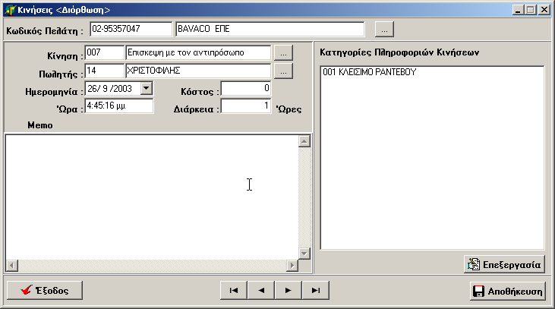
Σχ.14
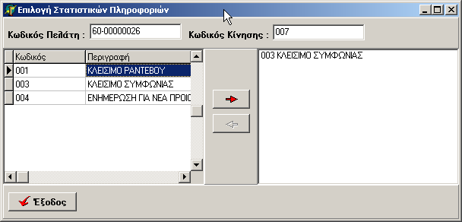
Σχ.15
- Memo Πελάτη
Το memo του πελάτη είναι ένα είδος ημερολογίου. Σε αυτό καταχωρούμε σημειώσεις(memo) ημερολογιακά ταξινομημένες, και έχουμε έτσι ένα ιστορικό το οποίο περιγράφει την πορεία της συνεργασίας με τον πελάτη. Κάθε καταχώρηση έχει ένα τίτλο, μια ημερομηνία και ένα κείμενο(memo). Η φόρμα του Σχ.16 είναι η αυτή με την οποία γίνεται η διαχείριση των memo, με τον το μενού ενεργειών και εδώ καταχωρούμε και επεξεργαζόμαστε. Η φόρμα του Σχ.17 είναι αύτη με την οποία καταχωρούμε ένα καινούργιο memo.

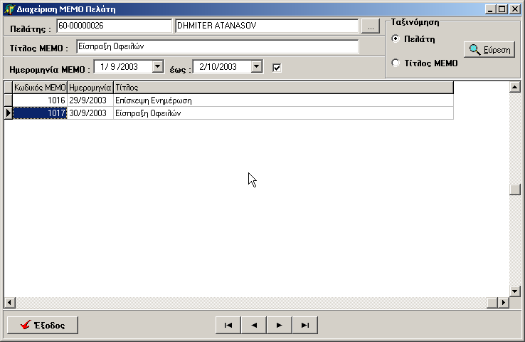
Σχ.16
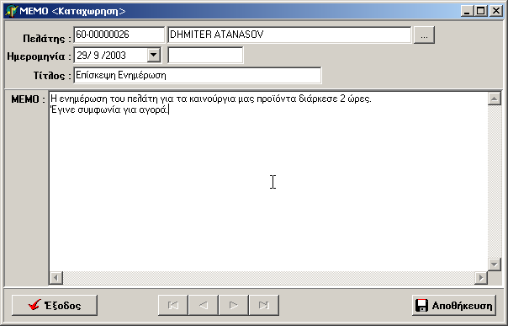
Σχ.17

- Προσφορές Πελάτη
Με το κουμπί Προσφορές μπορούμε να δούμε το αρχείο προσφορών που έχουμε κάνει στο κάθε πελάτη. Μια Προσφορά περιλαμβάνει ένα σύνολο από είδη της αποθήκης μας με τις αντίστοιχες ποσότητες , τιμές και εκπτώσεις που θέλουμε να συμφωνήσουμε με τον πελάτη. Το αρχείο προσφορών υπάρχει για να έχουμε μια σωστή παρακολούθηση όλων των προσφορών που έχουν γίνει κατά καιρούς στον κάθε πελάτη. Κάνοντας δεξί κλικ στο grid μπορούμε με το μενού ενεργειών να εισάγουμε καινούργιες προσφορές στον πελάτη αυτό. Μπορούμε επίσης χρησιμοποιώντας τα φίλτρα στης φόρμας αυτής να παρακολουθήσουμε μια πιο συγκεκριμένη ομάδα προσφορών. Στο Σχ.18 φαίνεται ένα παράδειγμα προσφορών πελάτη.

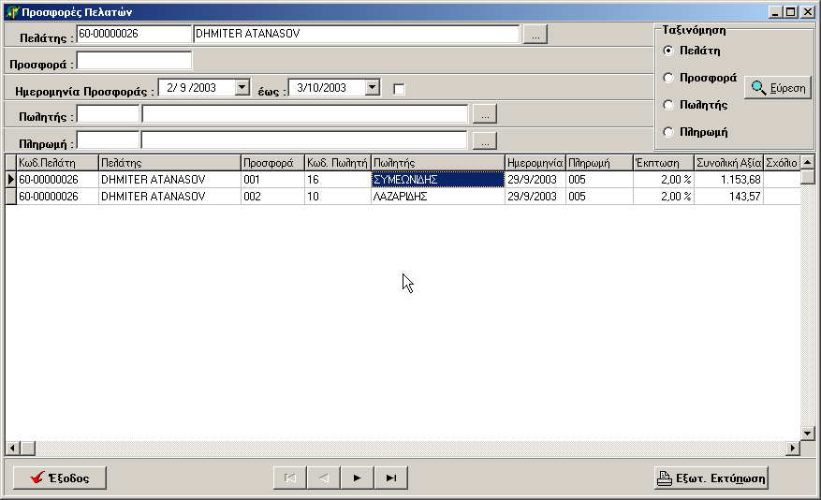
Σχ.18

- Ονόματα
Τα ονόματα πελάτη είναι ένα σημειωματάριο για να παρακολουθούμε της κάποια ποιο προσωπικά στοιχεία των πελατών μας, όπως για παράδειγμα ονομαστικές γιορτές, γενέθλια κάποιου μέλους οικογενείας κτλ. Μπορεί να χρησιμοποιηθεί και για τη σημείωση ραντεβού, συναντήσεων οι άλλων σημαντικών γεγονότων (Σχ.19). Το αρχείο των ονομάτων είναι άμεσα συνδεμένο με το αρχείο των ημερομηνιών το οποίο υπάρχει στο μενού των πελατών.
Από εκεί μπορούμε να κάνουμε συγκεντρωτικές αναζητήσεις στις ημερομηνίες που έχουμε καταχωρήσει για όλους τους πελάτες. Έτσι μπορούμε να παρακολουθούμε τις κοινωνικού περιεχομένου υποχρεώσεις που επιθυμούμε απέναντι στους πελάτες μας. Στο Σχ.20 βλέπουμε την φόρμα διαχειρίσεις των ημερομηνιών.

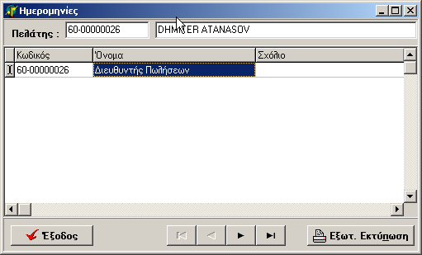
Σχ.19

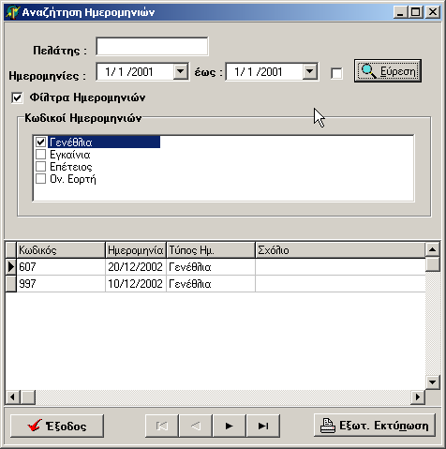
Σχ.20
- Media
Από την φόρμα των Media μπορούμε να εισάγουμε στον πελάτη διάφορες εικόνες ή αρχεία ήχου τα οποία θέλουμε να είναι συνδεμένα με τον πελάτη αυτό. Για παράδειγμα κάποιες φωτογραφίες δειγμάτων που έχουμε παρουσιάσει στον πελάτη αυτό. Για να εισάγουμε μια εικόνα στον πελάτη χρειάζεται μόνο να δώσουμε σαν όνομα του αρχείου εικόνας ή ήχου τον κωδικό του πελάτη με ένα αυξανόμενο επίθεμα του τύπου -1 αν έχουμε ένα αρχείο μόνο, και -2,-3,-4… αν τα αρχεία που συνδέουμε είναι περισσότερα από ένα. ‘Όπως φαίνεται στο παράδειγμα.
Το κουμπί Ενημέρωση στη φόρμα αυτή κάνει έναν έλεγχο για τυχόν νέες καταχωρίσεις, ενώ το κουμπί με το βέλος προς τα δεξιά ανοίγει τον κατάλογο του που υπάρχουν αποθηκευμένες οι εικόνες και τα αρχεία ήχου ώστε να μην χρειάζεται να τον ψάχνουμε κάθε φορά.

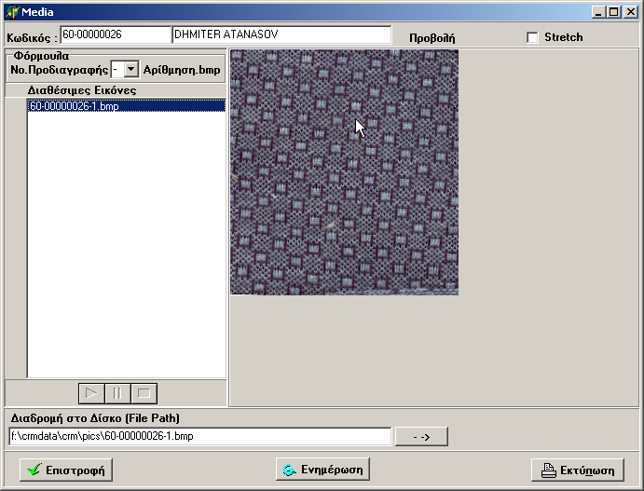
Σχ.21

ΑΡΧΕΙΟ ΠΩΛΗΤΩΝ

Από το μενού πωλητές ανοίγουμε την διαχείριση του αρχείου των πωλητών. Σε αυτό το αρχείο κρατάμε τα στοιχεία όλων των πωλητών που συνεργάζονται με την επιχείρηση μας. Στην πρώτη φόρμα (Σχ.22) εκτός από μια συνοπτική προβολή του αρχείου μπορούμε να κάνουμε αναζήτηση κάποιου πωλητή με βάση τον κωδικό του ή το όνομά του.
Με το μενού ενεργειών (δεξί κλικ) εκτελούμε τις ενέργειες Καταχώρησης, Προβολής, Διόρθωσης και Διαγραφής των στοιχείων ενός Πωλητή. Η φόρμα του Σχ.23 δείχνει τα στοιχεία του πωλητή που έχουμε στην διάθεσή μας. Απαραίτητα πεδία για έναν πωλητή είναι ο κωδικός και το όνομά του. Από υπόλοιπα πεδία συμπληρώνονται όποια θεωρούμε εμείς απαραίτητα.
Σημαντικό στοιχείο αυτής της φόρμας είναι το κουμπί Σχετικοί Πελάτες Πωλητή. Αυτό μας μεταφέρει στην φόρμα διαχείρισης των πελατών με προεπιλεγμένο φίλτρο τον Πωλητή στον οποίο είμαστε. Σαν αποτέλεσμα έχουμε στο grid όλους τους πελάτες που σχετίζονται με τον πωλητή αυτό.

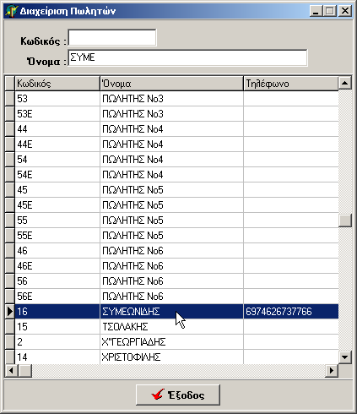
Σχ.22
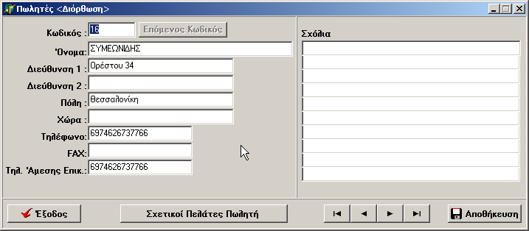
Σχ.23

ΑΡΧΕΙΟ ΑΠΟΘΗΚΗΣ

Το αρχείο αποθήκης περιλαμβάνει όλα τα υλικά τα οποία αποτελούν την αποθήκη. Κάθε υλικό της αποθήκης έχει έναν μοναδικό κωδικό. Για να είναι δυνατή η καλύτεροι και πιο αποτελεσματική ομαδοποίηση των υλικών, υπάρχουν και εδώ, όπως και στο αρχείο των πελατών, δέκα πίνακες ομαδοποίησης. Του τίτλούς των πινάκων αυτών το καθορίζουμε από τις παραμέτρους του προγράμματος, και τα μενού από τα οποία έχουμε πρόσβαση για να διαχειριστούμε τα στοιχεία τους βρίσκονται στο μενού Κατηγορίες Ειδών.
Στην πρώτη φόρμα διαχείρισης των ειδών της αποθήκης βλέπουμε εκτός από τον κωδικό και το όνομα του κάθε υλικού , την τιμή αγοράς και την τιμή πώλησής του. Όπως επίσης και τις τιμές των πέντε πρώτων κατηγοριών.
Μπορούμε να κάνουμε αναζήτηση για ένα είδος με βάση τον κωδικό, το όνομά του και τα φίλτρα για τις κατηγορίες ομαδοποίησης. Στη εικόνα του Σχ.24 βλέπουμε ένα παράδειγμα φιλτραρίσματος του αρχείου αποθήκης με βάση την πρώτη ομαδοποίηση που έχει το όνομα «Κατηγορία» και όλα τα είδη που έχουν τιμή 008 σε αυτή. Κάνοντας Προβολή σε ένα από τα είδη βλέπουμε ότι ο κωδικός 008 αντιστοιχεί στα ομάδα Πόμολα (Σχ.25).

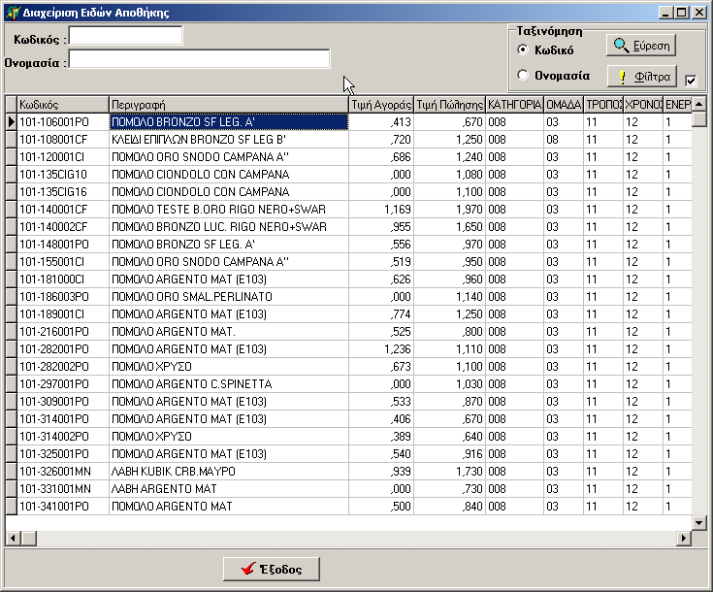
Σχ.24

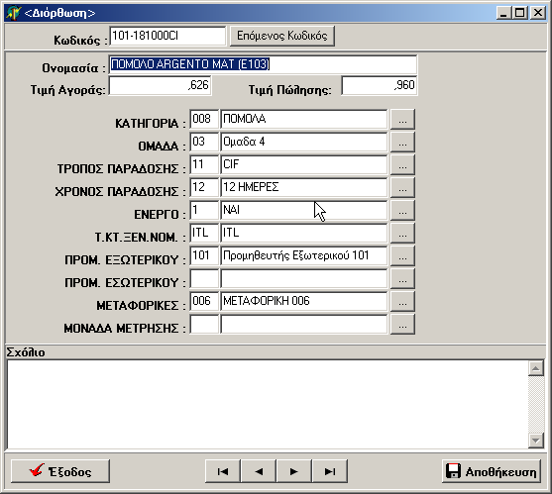
Σχ.25

ΔΕΙΓΜΑΤΙΣΜΟΣ

Η έννοια του δειγματισμού έχει να κάνει με την παρουσιάσει στον πελάτη διαφόρων ειδών που τον ενδιαφέρουν. Κατά τον δειγματισμό παράλληλα με την παρουσίαση των ειδών γίνεται και διαπραγμάτευση των τιμών και των τυχόν προσφορών που θα περιλαμβάνονται στο πακέτο της τελικής συμφωνίας. Με την πάροδο του χρόνου, ο αριθμός των δειγματισμών και συμφωνιών που στηρίζονται σε κάποιον προγενέστερο δειγματισμό αυξάνεται και η παρακολούθηση αυτής της διαδικασίας γίνεται ολοένα και πιο δύσκολη. Το αρχείο Δειγματισμού περιέχει όλους του δειγματισμούς και τις λεπτομέρειες που τους χαρακτηρίζουν.
Τα είδη που περιλαμβάνει ένας δειγματισμός προέρχονται από το αρχείο Είδη Δειγματισμού, που είναι προσβάσιμο από το αντίστοιχο μενού. Σε αυτό το αρχείο διαλέγουμε τα είδη από την αποθήκη τα οποία θα χρησιμοποιήσουμε σε δειγματισμούς και συμπληρώνουμε τα επιπλέον στοιχεία που χρειάζονται γι αυτό το σκοπό. Η εικόνα Σχ.26 δείχνει το αρχείο Ειδών Δειγματισμού και η εικόνα του Σχ.27 τη φόρμα καταχώρησης-μεταβολής των ειδών δειγματισμού. Τα είδη αυτά μπορούν να συνδεθούν μέσο της φόρμας των Media με αρχεία εικόνας ή ήχου.

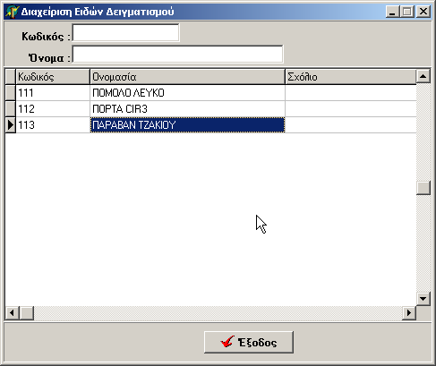
Σχ26

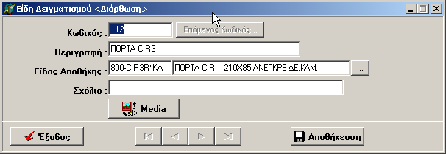
Σχ.27

Στη φόρμα διαχείρισης δειγματισμών βλέπουμε μια συνοπτική εικόνα του κάθε δειγματισμού με τα βασικά στοιχεία του. Όπως είναι η ημερομηνία την οποία έγινε, σε ποιον πελάτη αναφέρεται, ποιος πωλητής ήταν υπεύθυνος και τέλος σε πια σεζόν αναφέρονταν τα είδη του δειγματισμού. Μπορούμε να φιλτράρουμε το αρχείο με όλους τους δυνατούς τρόπους συμπληρώνοντας τα πεδία που μας ενδιαφέρουν και πατώντας Εύρεση. Για παράδειγμα μπορούμε να φιλτράρουμε του δειγματισμούς που έχουν γίνει σε έναν συγκεκριμένο πελάτη, μια συγκεκριμένη Σαιζόν ή από κάποιον Πωλητή μόνο. Ωστόσο το φίλτρο γίνεται να περιέχει όλα τα πεδία μαζί, για πιο καθορισμένα αποτελέσματα. Με το επιλογές τις ταξινόμησης καθορίζουμε τον τρόπο με τον οποίο θα ταξινομηθούν οι εγγραφές των δειγματισμών πάνω στο grid.

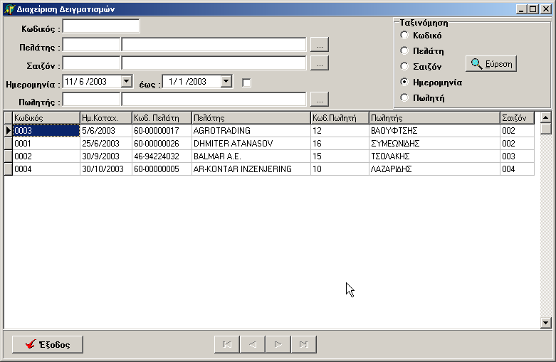
Σχ.28

Για να καταχωρίσουμε ένα νέο δειγματισμό επιλέγουμε καταχώριση από το μενού ενεργειών. Στην φόρμα του που εμφανίζεται (Σχ.29) εισάγουμε με την σειρά πεδία του νέου δειγματισμού, Πελάτης, Σαιζόν, Πωλητής. Η ημερομηνία καταχώρησης εισάγεται αυτόματα.

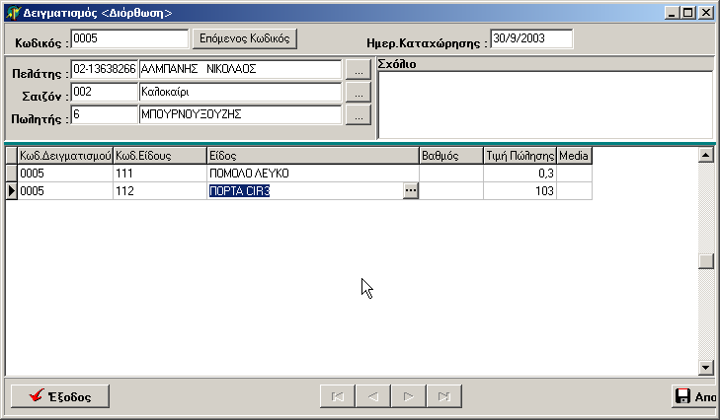
Σχ.29

Τα υλικά που διαπραγματευόμαστε στον δειγματισμό αυτό τα εισάγουμε σαν γραμμές στο grid τις φόρμας αυτής. Πατώντας το βελάκι προς τα κάτω όσο είμαστε μέσα στο grid μια καινούργια εγγραφή υλικού ανοίγει. Για να δηλώσουμε το είδος τις γραμμής κάνουμε διπλό κλικ μέσα στο πεδίο Είδος ή αφού πρώτα κάνουμε ένα κλικ στο πεδίο Είδος πατάμε το κουμπάκι με τις τρεις τελίτσες που έχει εμφανιστεί στο δεξί μέρος του πεδίου. Εμφανίζεται έτσι η φόρμα αναζήτησης για το αρχείο Είδη Δειγματισμού που περιγράψαμε πιο πάνω. Διαλέγουμε ένα υλικό από την λίστα και αυτό εισάγεται στην γραμμή του δειγματισμού. Στη συνέχεια Δηλώνουμε την Τιμή Πώλησης του υλικού σύμφωνα με την τιμή που θέλουμε να δώσουμε στον πελάτη. Στο πεδίο media μπορούμε να συνδέσουμε με την φόρμα των Media μια εικόνα ή ένα αρχείο ήχου για το συγκεκριμένο υλικό. Τέλος στο πεδίο Σχόλιο περιγράφουμε τον δειγματισμό ή γράφουμε κάποιες επιπλέον παρατηρήσεις.

ΣΤΑΤΙΣΤΙΚΑ MIS

Με τη φόρμα των στατιστικών έχουμε την δυνατότητα να πάρουμε συνολικές προβολές ή εκτυπώσεις για την σχέσεις Είδους-Πελάτη. Με βάση τους πίνακες ομαδοποίησης των πελατών και των ειδών της αποθήκης δημιουργούμε τα φίλτρα πους μας ενδιαφέρουν. Για παράδειγμα μπορούμε να ζητήσουμε πόσα είδη αποθήκης που ανήκουν στην ομάδα Κατηγορία «Πόρτες» έχουν παραγγελθεί από πελάτες που ανήκουν στην ομάδα Πόλη «Σέρρες». Το κάθε φίλτρο φυσικά μπορεί να περιλαμβάνει πολύπλοκες αναζητήσεις με περισσότερες από μια ομάδες για τους πελάτες και τα υλικά. Το αποτέλεσμα κάθε αναζήτησης έχουμε την δυνατότητα να το εκτυπώσουμε πατώντας το κουμπί της Εξωτερικής Εκτύπωσης. Η φόρμα στων στατιστικών φαίνεται στο Σχ.30.

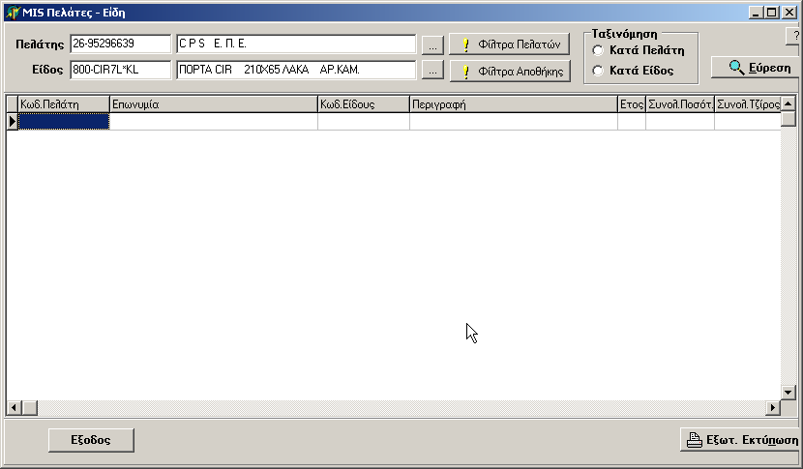
Σχ.30

ΕΝΗΜΕΡΩΣΕΙΣ

Για της περιπτώσεις που το πρόγραμμα CRM λειτουργεί παράλλήλα με την λογιστική εφαρμογή Main, υπάρχουν οι διαδικασίες ενημέρωσης. Μας δίνεται έτσι η δυνατότητα να χρησιμοποιήσουμε πληροφορίες και αρχεία του λογιστικού προγράμματος χωρίς να είναι απαραίτητη η καταχώρηση των δεδομένων των αρχείων από την αρχή. Για παράδειγμα μπορούμε να χρησιμοποιήσουμε τα δεδομένα του αρχείου των πελατών μας που έχουμε στο λογιστικό πρόγραμμα αποφεύγοντας έτσι να καταχωρίσουμε όλους του πελάτες μας στο αρχείο πελατών του προγράμματος CRM.
Οι διαδικασίες αυτές είναι οι εξής:
- Εισαγωγή Πελατών
Με την ενημέρωση αυτή εισάγουμε τους πελάτες από τον αρχείο των πελατών του λογιστικού προγράμματος στο αρχείο των πελατών του CRM. Στην φόρμα που εμφανίζεται όταν επιλέξουμε αυτό το μενού , δηλώνουμε από πιο έτος εισάγουμε μαζί με τους πελάτες και τους αντίστοιχους Τζίρους τους, αν θα γίνει μόνο εισαγωγή νέων πελατών η αν παράλληλα θα ενημερωθούν και οι ήδη υπάρχοντες, και τέλος αν θα γίνει μετατροπή των Δραχμών σε Ευρώ. Πατώντας το κουμπί Ενημέρωση αρχίζει η διαδικασία.

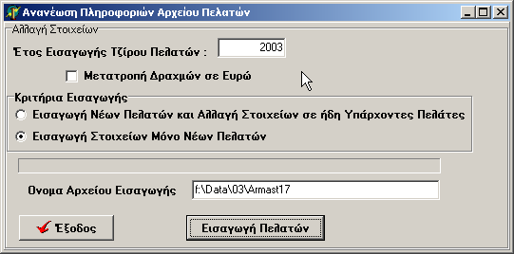
Σχ.31
- Εισαγωγή Ειδών Αποθήκης
Αυτή η διαδικασία αντίστοιχα με την προηγούμενη εισάγει τα υλικά της αποθήκης. Πάλι επιλέγουμε αν θα γίνει μόνο εισαγωγή ή και ενημέρωση των υλικών που υπάρχουν ήδη.

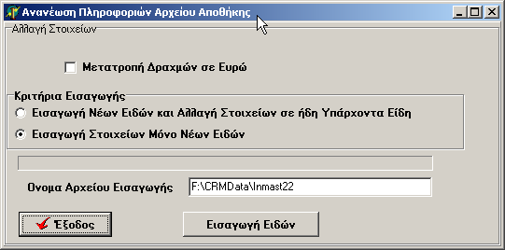
Σχ.32
- Εισαγωγή Τζίρου Αποθήκης-Πελατών
Με αυτή τη διαδικασία εισάγουμε τις πληροφορίες για τους τζίρους της Αποθήκης και των Πελατών για κάποια χρονική περίοδο την οποία ορίζουμε. Το πεδίο της Τελευταίας ενημέρωσης μας πληροφορεί για το πότε έγινε η τελευταία ενημέρωση τζίρων. Το πεδία των κωδικών κινήσεων δείχνουν ποιοι είναι οι κωδικοί κίνησης που έχουμε δηλώσει στις παραμέτρους τους προγράμματος, ως κ.κ. Τιμολογίου και κ.κ. Πιστωτικών. Το Πεδίο Path Αρχείου Κινήσεων δείχνει την διαδρομή του αρχείου κινήσεων στο αποθηκευτικό χώρο.

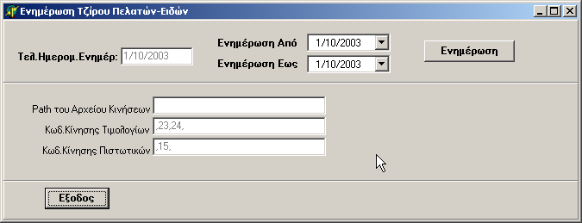
Σχ.33

